Sistema de Gestión Documental

SIGED

Módulo “INGRESO DE DOCUMENTOS”

Módulo “Ingreso de Documentos”
Reseña:

Este Módulo permitirá a los usuarios dar de Alta un documento (ingresar/ generar en el sistema), esto consiste en la formación del documento, asignarle un número y generarle una carátula.
A través del módulo se podrán efectuar las siguientes operaciones:
- Dar de alta un documento (expediente, notas, etc.).
- Determinar el organismo u oficina de destino.
- Especificar el estado de los mismos (activo, terminado, archivado, pase externo).
- Caratular el documento.
- Adjuntar archivos.
- Modificar datos de un documento existente.
- Dar de baja un documento existente.

- INSTRUCCIONES
Acceso al Modulo
Se puede acceder de dos formas:
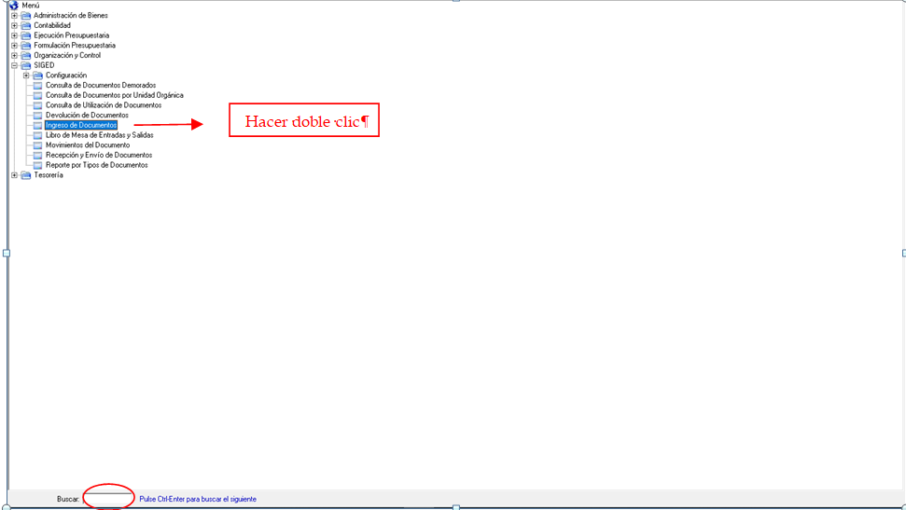
- Por la pantalla del menú principal Expedientes
- Por medio del buscador del sistema escribiendo la palabra o parte de la palabra a buscar:

Se visualizan los siguientes botones:
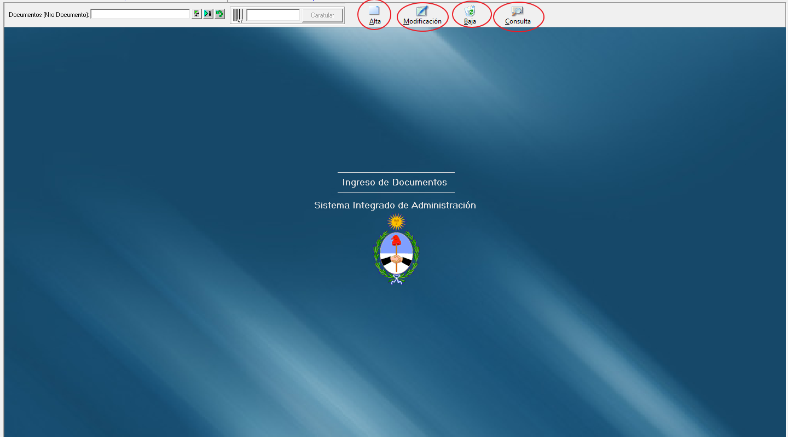

Alta: Permite ingresar un documento nuevo.
Modificación: -Permite modificar algunos datos: e imprimir la Caratula
Baja: Permite dar de baja a un documento en el caso que no haya tenido movimientos (habilitado solo para jefes de mesa de entrada).
Consulta: Permite consultar un documento

Botón Alta
El módulo contiene cinco solapas, las que se detallan a continuación:

- General
- Adjuntos
- Observaciones
- Datos Adicionales
- Documentos Asociados

Solapa General
En esta solapa se deben ingresar los siguientes datos:
- -Entidad, Iniciador, DNI/CUIL: Son los datos de la Entidad que va a iniciar el Documento. Puede ser una Entidad física o Jurídica.

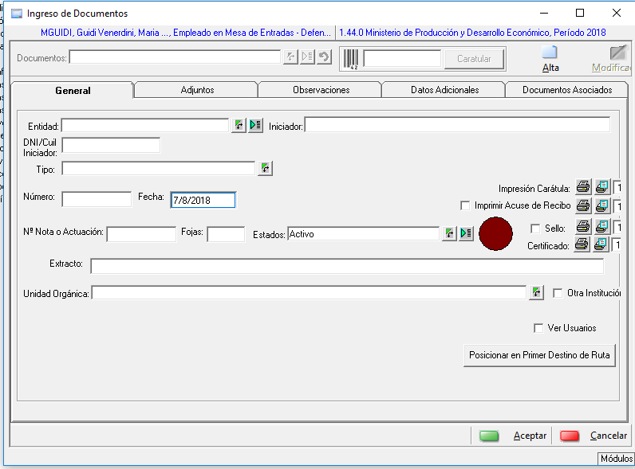
Como Ingresar la Entidad:
Hacer clic en el botón y establecer el criterio de búsqueda

-Tipear la información en el campo Entidad.

-Apretar la tecla Enter.

El botón Permite buscar otra Entidad que cumpla con la información que se ingresó en el campo Entidad.

-Seleccionar la Entidad con doble clic

-Se completará automáticamente el campo Iniciador y el campo DNI/CUIL
Nota: Si No encuentra la Entidad se deja en blanco el campo y se ingresa el Iniciador en el campo Iniciador

- Tipo: Es el tipo de documento que se va a ingresar (ej: Expediente, oficio, Orden de compras, etc)

- NÚMERO: Es el Nro. que se le va a asignar al documento. Puede asignar un número de 1 a N correlativo por año propio de la Institución; o puede ser generado automáticamente

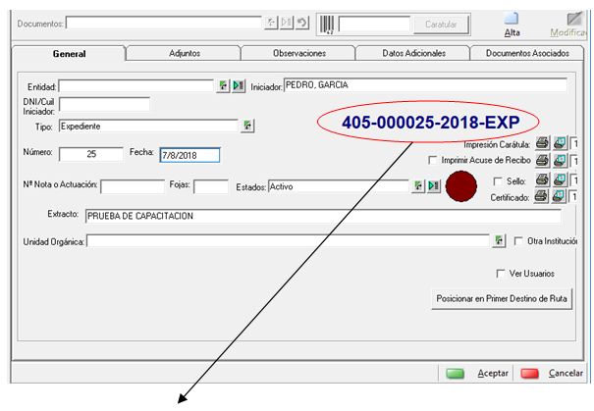

El sistema automáticamente asigna el número completo del documento que está conformado por:
405-000025-2018-EXP
Mascara 6 dígitos Año Tipo
La máscara: son 3 o 4 dígitos que hacen referencia a la Repartición
En el nro. del documento el sistema completa los 6 lugares con ceros
El año
El tipo de documento puede ser:
-EXP para expedientes
-OFI para oficios
-OC para órdenes de compra
- EXT: para expedientes externos
- FECHA: Trae por defecto la fecha del día que se genera el documento, pudiendo ingresar una fecha anterior al periodo actual seleccionándolo haciendo clic en el campo fecha.
- Nº Nota o Actuación: Es el número original del documento en el caso de que el documento se haya iniciado en una repartición fuera de la Administración Central (ej. Municipalidad)
- Fojas: Cantidad de fojas que tiene el documento
- Estado: Es el estado en que se inicia o se encuentra el documento:
-Activo
- Terminado
- Archivado
- Pase Externo
- EXTRACTO: Debe escribir una breve descripción del contenido del documento
- UNIDAD ORGÁNICA: Debe establecer el destino (Mesa de entradas de Institución, Departamento, Área u Oficina) donde se enviara el documento. También se podrá observar los Usuarios que pertenecen y que podrán recibir el documento en la Unidad Orgánica establecida. En caso de ser una Unidad Orgánica configurada para enviar documentos fuera de la Institución (por ej. a otro Organismo o Ministerio) se habilitará el campo “Otras Instituciones” que permitirá visualizar y seleccionar el organigrama de toda la Administración Pública. Se dejará en blanco cuando se quiera dejar el documento en la Unidad Orgánica que lo está generando.
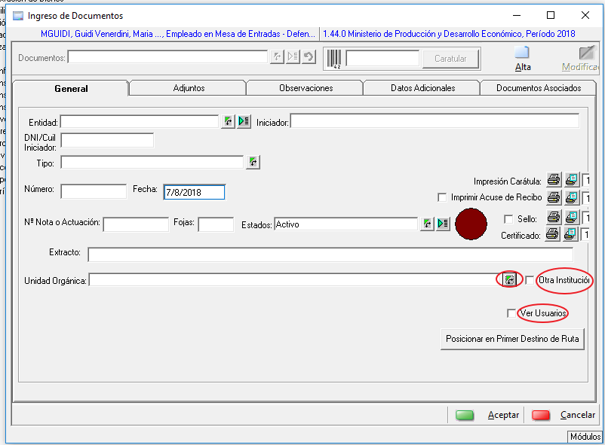
El botón
Permite ver el organigrama de la Institución o Ministerio donde se enviará el documento
La casilla Otra Institución, permite ver el Organigrama de toda la Administración Pública
La casilla Ver usuarios, muestra los usuarios que se encuentran en la Unidad Orgánica seleccionada Nota: Los documentos se mueven de oficina a oficina, no de usuario a usuario.

Solapa “Adjuntos”
En esta solapa se podrá adjuntar documentos existentes en el sistema, que tengan relación con el documento que está siendo creado y también se podrán adjuntar archivos ((Puede ser tipo doc, xls, jpg, etc. El tamaño es hasta 4MG)
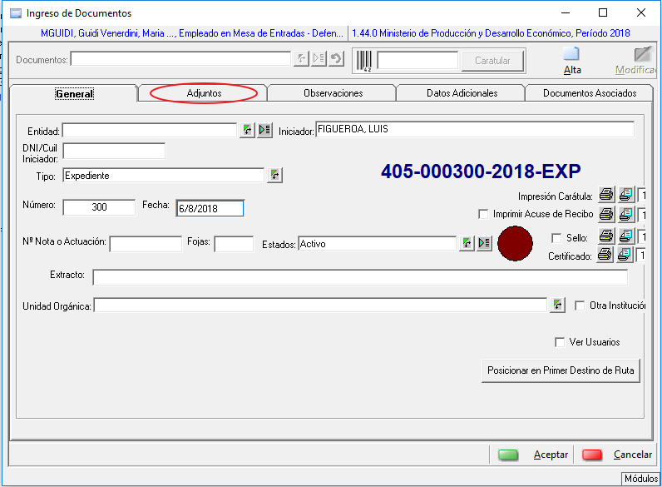

Para adjuntar un documento:
-Hacer clic en el botón
-Seleccionar el criterio de búsqueda

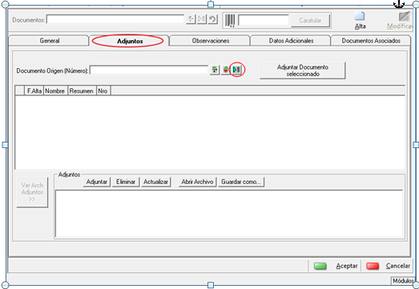

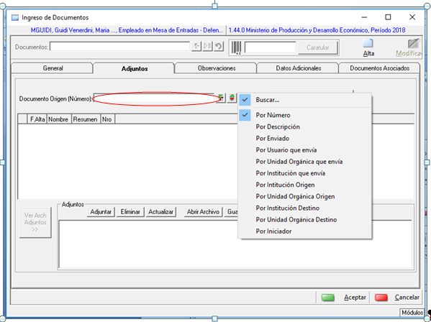
-Tipear la información en Documento.
–Apretar la tecla Enter
-Con el botón se podrá seleccionar otro registro que cumpla con información ingresada
- Seleccionar el archivo que se va a adjuntar
-Hacer clic en el botón de Adjuntar Documento Seleccionado
Nota: En todas las búsquedas se pueden utilizar hasta dos Asteriscos (*) como comodín

Para adjuntar un archivo hacer clic en Adjuntar
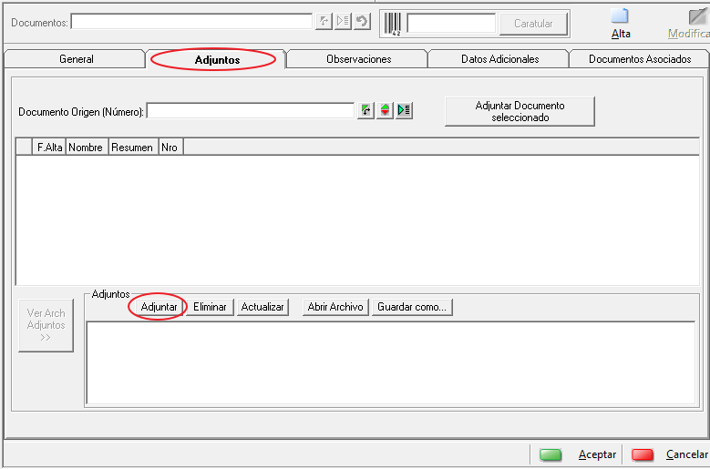

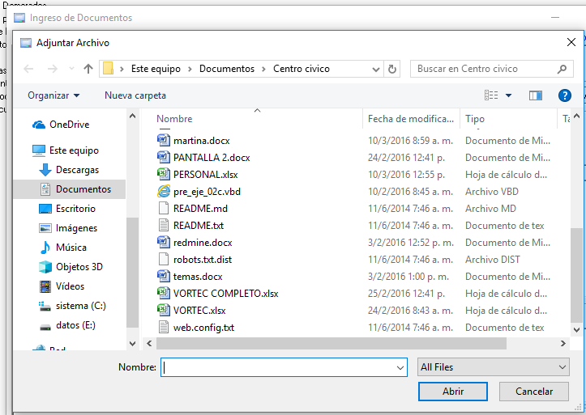

Se abre el explorador de la PC Buscar el archivo que se va a adjuntar.
-Hacer clic en Abrir

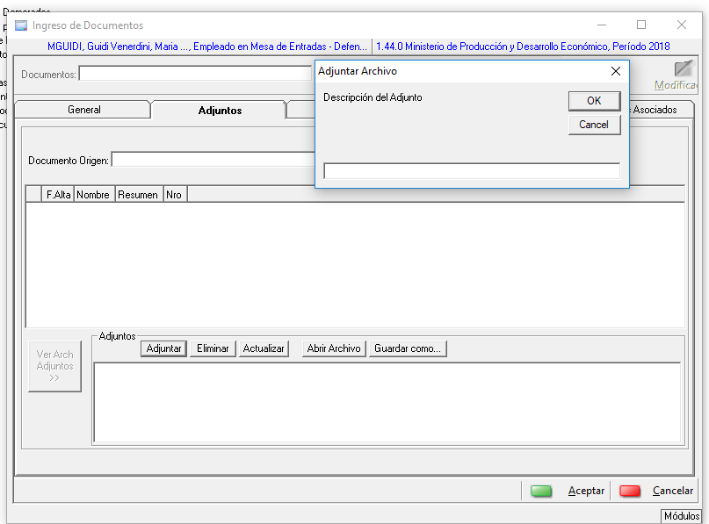
Ingresar una descripción del archivo que se va a adjuntar
-Hacer clic en OK

Aparece en Azul el Archivo Adjuntado

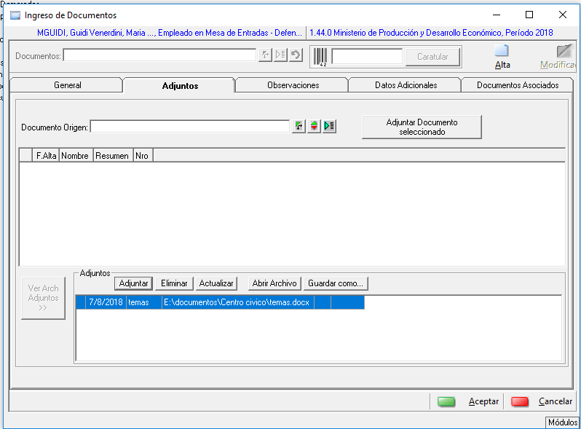
-Los botones:
Eliminar borra el archivo adjuntado
Actualizar: cambia el archivo por otro
Abrir Archivo: Abre el archivo
Guardar Como: Guarda el archivo en la PC con otro nombre

Solapa “Observaciones”
En la misma se podrá agregar una aclaración o detalle del documento que se está ingresando. No es obligatorio.
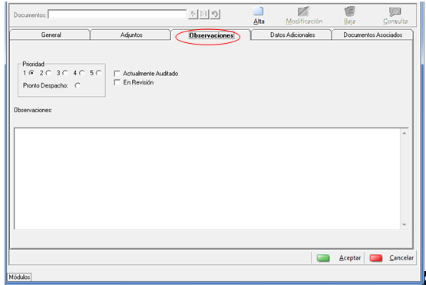
No se puede modificar ni eliminar.

Solapa “Datos Adicionales”
Esta solapa está habilitada solo para aquellas instituciones que tengan configurados estos datos en algún tipo de documento. Luego que se elige el tipo de documento en la solapa general se muestra los datos adicionales
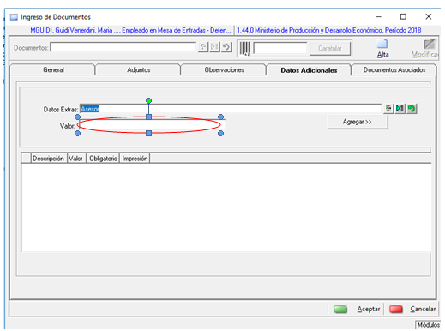

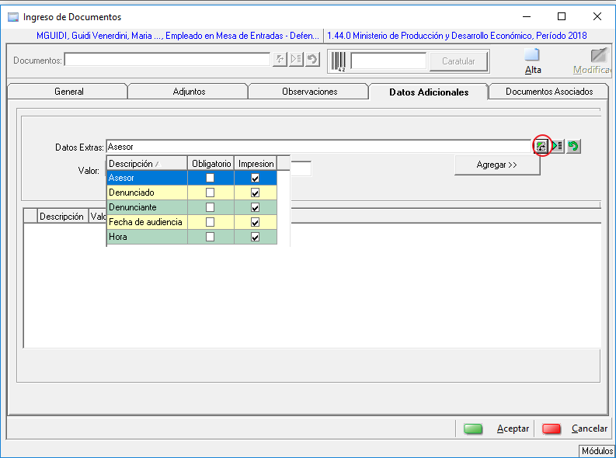
-Hacer clic en el botón
-Seleccionar el Dato Adicional con doble clic
-En Valor escribir el dato
-Hacer clic en Agregar

SOLAPA “DOCUMENTOS ASOCIADOS”
Un documento se puede asociar a otro. Los dos se pueden mover por separado
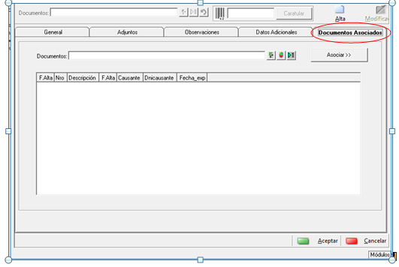
Se puede asociar un documento utilizando las opciones de búsqueda y luego hacer clic en el botón Asociar. (Posteriormente al hacer una consulta de este documento asociado solo traerá algún dato de referencia, no el documento completo).
-Establecer el criterio de búsqueda haciendo clic en

-Ingresar la información.
-Tipear la tecla Enter
-El documento aparecerá abajo en azul.
-Hacer doble clic en el documento

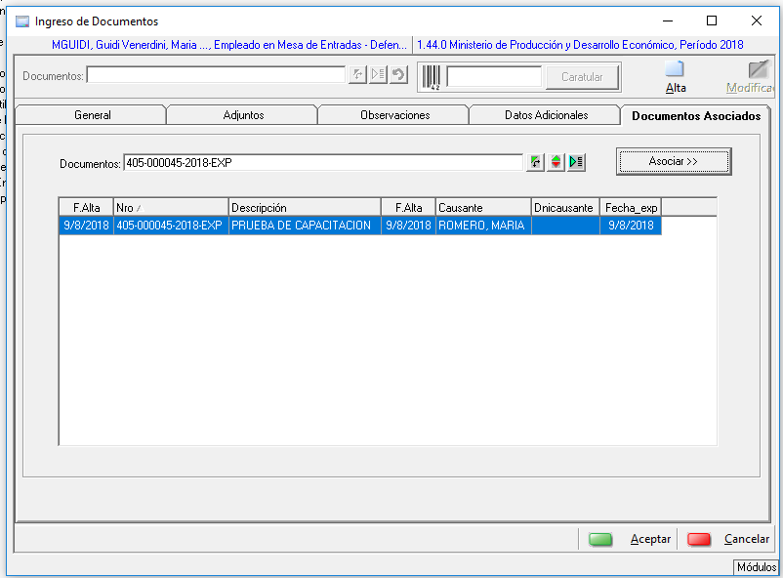

Aparece en azul el Documento Asociado

Al completar todos los datos, hacer clic en Aceptar

El sistema muestra un mensaje con el Nro. Asignado y la pregunta si se quiere Imprimir la carátula

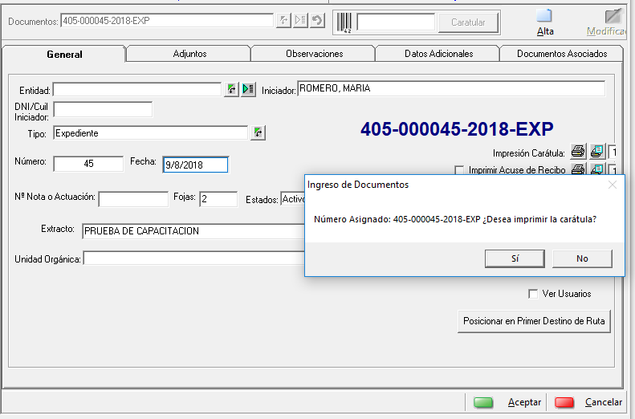

Si se hace clic en el SI, se imprime la caratula inmediatamente.
Si se hace clic en NO cierra la ventana. La carátula se podrá imprimir posteriormente, haciendo clic en el botón Modificación.

Botón “Modificación”
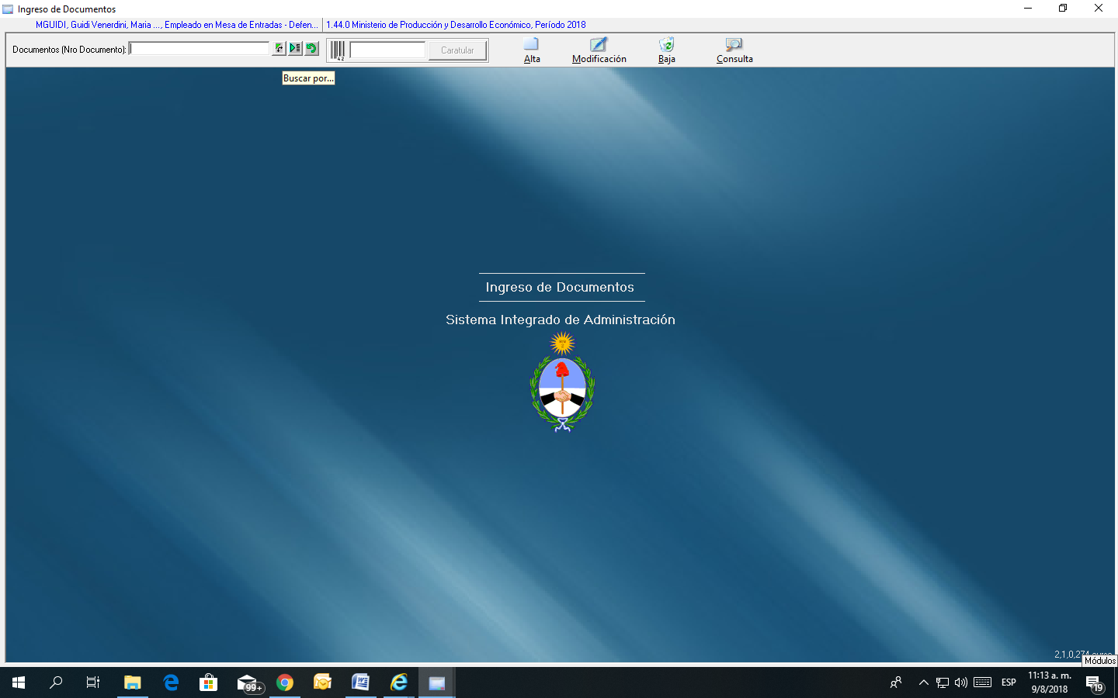
Buscar el documento que se va a modificar:
Elegir el criterio de búsqueda con el botón
En documento ingresar la información
Se pueden utilizar hasta dos asterisco (*) que funcionan como comodín.
Tipear la tecla enter
Seleccionar con doble clic en el archivo que aparecerá en azul
Luego hacer clic en el botón Modificación.

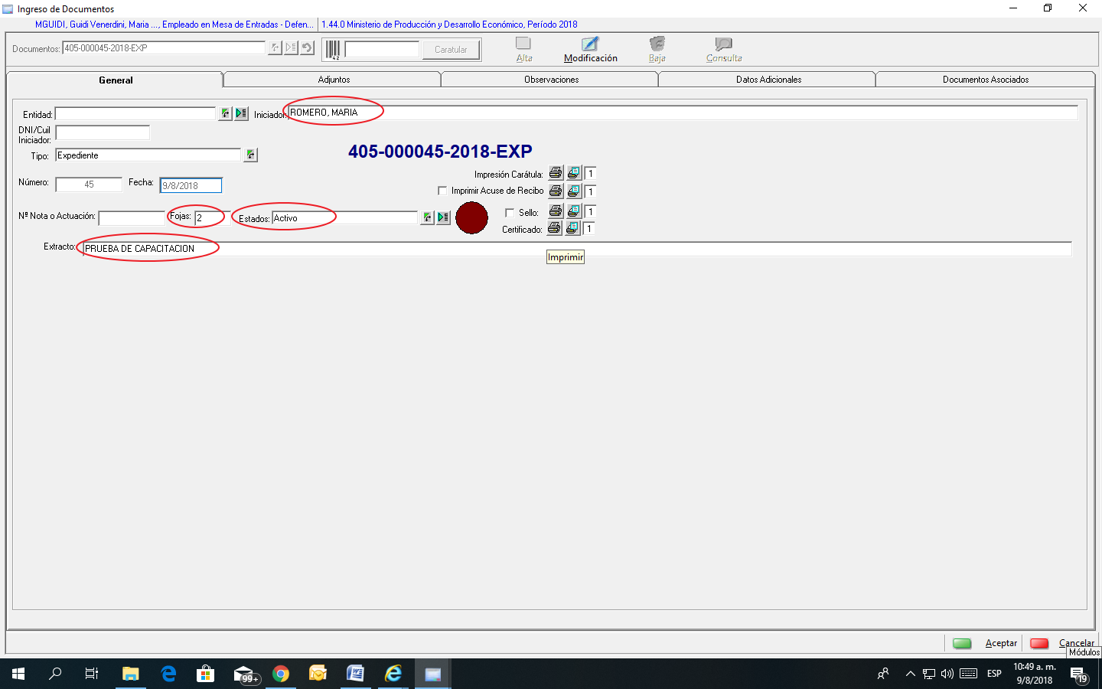

Los datos que se pueden modificar son: el Iniciador., el Extracto, las Fojas y el Estado

Sise quiere imprimir la carátula tildar el botón de la impresora
o si se quiere hacer una vista preliminar tildar el botón
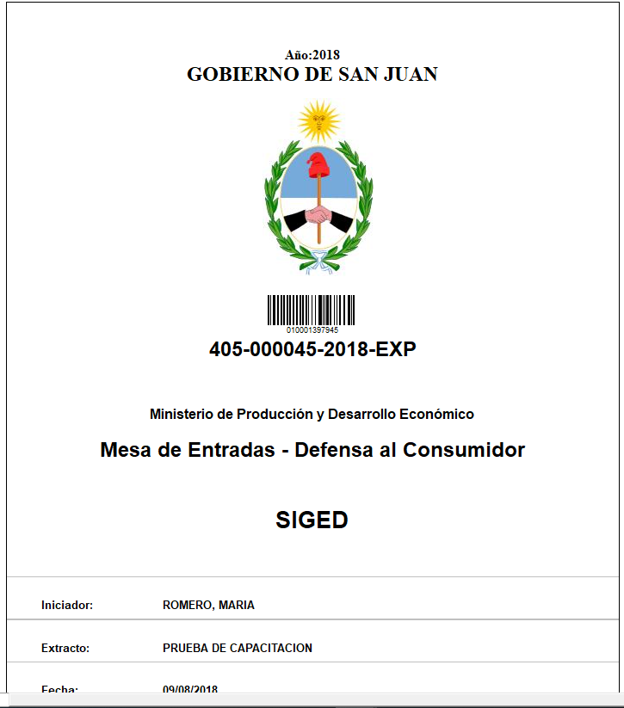

Acuse de recibo imprime la misma información de la carátula en la mitad de una hoja A4
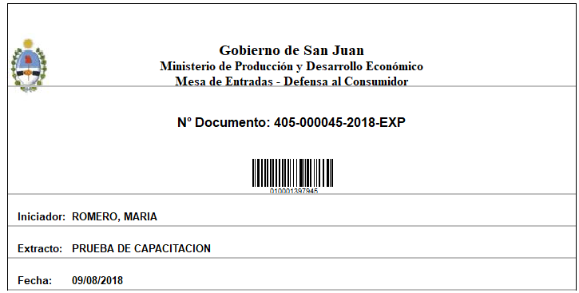

Sello
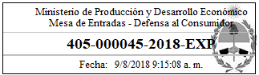

Certificado:
Esta habilitado solo para la Repartición de Inspección de Persona Jurídica

Botón “Consulta”:
Nos permite consultar los datos del documento.

Botón “Baja”
Se podrá efectuar la baja de un documento que no haya tenido movimientos. Este botón lo tiene habilitado los jefes de mesa de entrada.

